Théâtre La caissière du super
Ecrit par : Amélie Meffre
Publié le 13 décembre 2014

Sur scène, Ana, incarnée avec brio par Vica Zagreba, étudiante en socio, devenue caissière, se débat pour assurer le job. Avec humour, « Les Tribulations d’Ana » nous disent au final des conditions de travail intenables, cruellement banales. A voir et à partager.

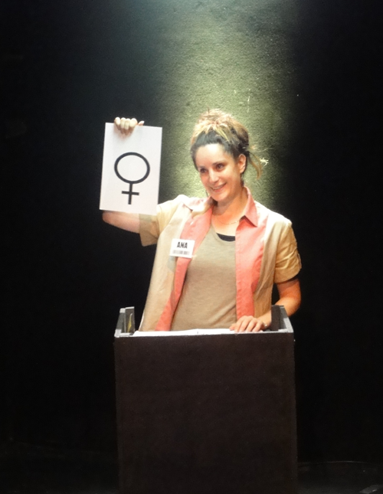
En 2008, Anna Sam, la « blogueuse des hypers », faisait un tabac sur Internet (plus de 400 000 visiteurs) et en librairie avec « Les Tribulations d’une caissière », paru chez Stock et vendu à plus de 500 000 exemplaires.
Vica Zagreba et Sébastien Rajon ont eu la bonne idée de s’en inspirer pour créer une pièce de théâtre. Sur scène, Ana, incarnée avec brio par Vica Zagreba, étudiante en socio, devenue caissière, se débat pour assurer le job.
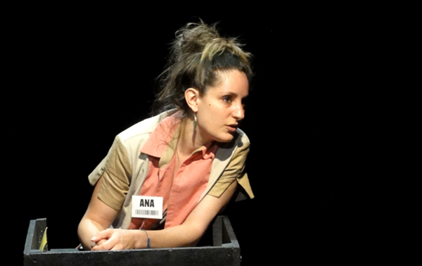
Afficher en toutes occasions le SBAM – Sourire, Bonjour, Au revoir, Merci -, courir pour profiter de ses 10 minutes de pause, où elle lit les exploits de Sisyphe ou d’Hercule, vérifier les montants, demander la pièce d’identité…
Dans une mise en scène dynamique, Ana court tout le temps, changeant de casquette pour assurer les animations au micro, de blouse XXL selon les saisons, se pliant aux impératifs de la grande distribution.
Avec humour, elle nous dépeint ce quotidien d’horaires décalés, de kilos charriés, de clients mal lunés… Un humour grinçant car le stress et la dépression guettent la caissière enjouée et volontaire. « Les Tribulations d’Ana » nous disent au final des conditions de travail intenables, cruellement banales.

